
2022年 10月25日
株式会社ホビージャパン
雑誌
月刊ホビージャパン 2022年12月号
2022年10月25日(火)発売
株式会社ホビージャパン（本社：東京都渋谷区、代表取締役社長：松下大介）は、模型雑誌『月刊ホビージャパン 2022年12月号』を2022年10月25日(火)より全国書店にて発売いたします。

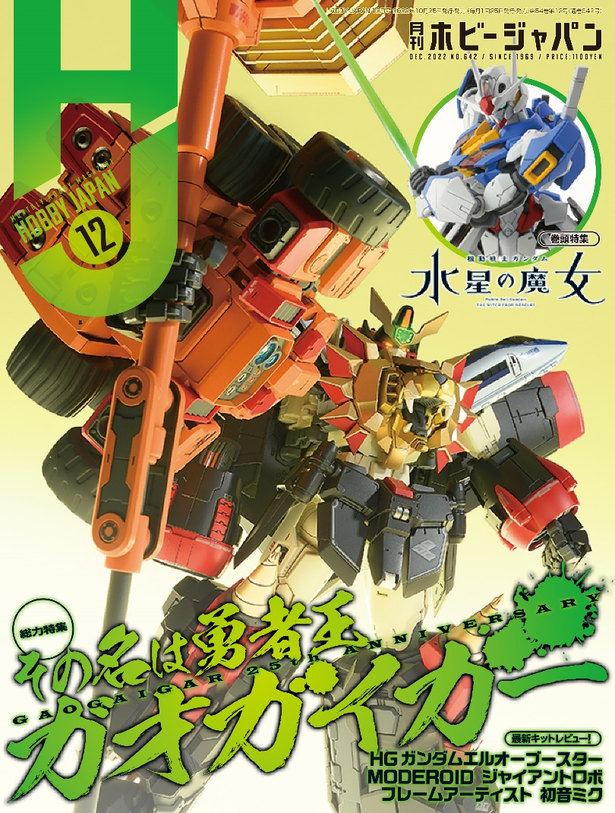
12月号は『機動戦士ガンダム 水星の魔女』『勇者王ガオガイガー』のダブル特集！
10月25日(火)発売「月刊ホビージャパン 2022年12月号」は、『機動戦士ガンダム 水星の魔女』『勇者王ガオガイガー』のダブル特集！
巻頭特集の『機動戦士ガンダム 水星の魔女』では、キット作例に加え、アニメスタッフへのインタビューを掲載！
総力特集の『勇者王ガオガイガー』では、最新アイテム「RG ガオガイガー」の組み立てレビュー＆作例紹介、『勇者王ガオガイガー』から最新作『覇界王～ガオガイガー対ベターマン～』までを辿る各作品の解説記事などをお届けいたします！

【注目連載】
●サンライズ・メカニック列伝
●週末でつくるガンプラ凄技テクニック その他多数
【巻頭特集】『機動戦士ガンダム 水星の魔女』
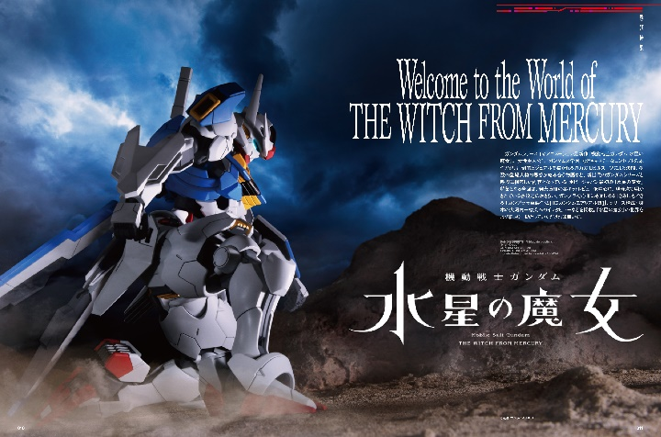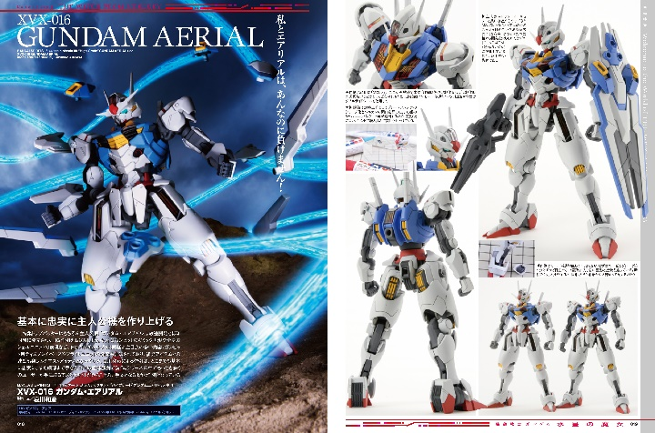
ガンダムシリーズTVアニメーション最新作！
ホビージャパン初の『水星の魔女』特集となる今回は、発売直後の各キットレビューを中心に、ガンプラ初心者でも楽しめる「きみにもできる!! ガンプラ簡単製作法[HGガンダムエアリアル編]」を掲載！また、シリーズ構成・脚本の大河内一楼氏へのインタビューや、現時点で明かされている各設定のおさらいなどもお届けいたします！

主人公機「HG 1/144 ガンダムエアリアル」の作例を担当したのはプロモデラー・哀川和彦。シリーズの中でもっとも多くのユーザーが手に取ると思われるキットだからこそ、基本に忠実な、手本となる作例をご紹介いたします。
「HG 1/144 ガンダムエアリアル」 製作／哀川和彦

【総力特集】『勇者王ガオガイガー』
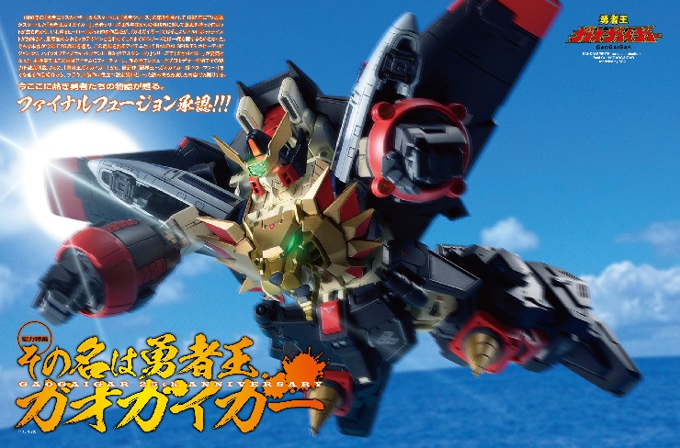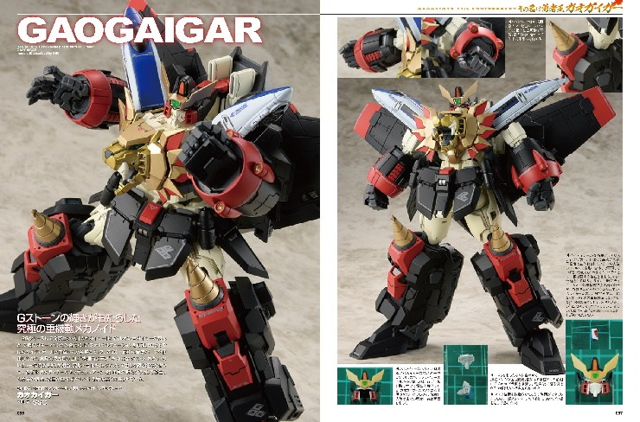
ファイナルフュージョン承認！！
本特集では、発売されたばかりの最新アイテム「RG ガオガイガー」をフィーチャー！「RG ガオガイガー」の詳しい組み立てレビューやプロモデラーによるキット作例でその魅力を徹底解説！
さらに、『勇者王ガオガイガー』から最新作『覇界王～ガオガイガー対ベターマン～』までを辿る各作品紹介や、プラキット製作に役立つ設定資料の掲載など、充実した内容でお贈りいたします。

「RG ガオガイガー」のレビュー作例はプロモデラー・SSCが担当。変形・合体ギミックによって生じる隙を軽減させつつ、各部形状やディテールをブラッシュアップしています。
「RG ガオガイガー」 製作／SSC
【ガンプラ】ドキュメンタリー“ゼータガンダム Ver.Ka”
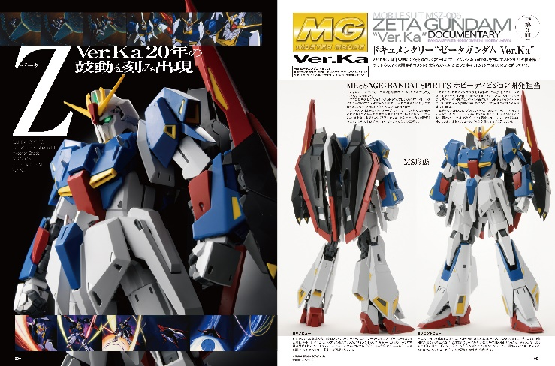
「Ver.Ka」20年の鼓動を刻み出現！
「Ver.Ka」20周年の新たなる挑戦として誕生した「MG 1/100 ゼータガンダム Ver.Ka」の魅力を徹底解説！編集部で撮り下ろした「ゼータガンダム Ver.Ka」のテストショットを掲載いたします！
さらに、開発者コメントを交えながら、いかにして本キットが形作られたのかに迫っていきます！

【ガンプラ】HG 1/144 ガンダムエルオーブースター
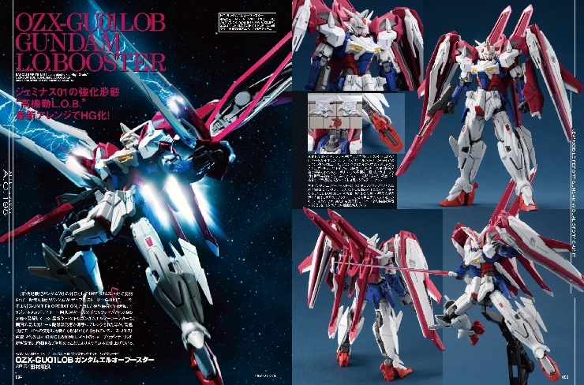
ジェミナス01の強化形態が最新アレンジでHG化！
『新機動戦記ガンダムW』の外伝作品『新機動戦記ガンダムW デュアルストーリー G-UNIT』より、プレミアムバンダイ限定キット「HG 1/144 ガンダムエルオーブースター」の作例をご紹介！
本キットを担当したのは『G-UNIT』直撃世代のプロモデラー・田村和久。キットのシャープなディテールを研ぎ澄まし、肉抜きなどを埋めることでよりメカニカルに仕上げています。
「HG 1/144 ガンダムエルオーブースター」 製作／田村和久

【商品情報】
月刊ホビージャパン 2022年12月号
●発売日：2022年10月25日(火)発売
●定価：1,100円（本体1,000円＋税10％）
●雑誌コード: 08127-12
●JANコード： 4910081271229
●判型：A4変型
●発売元：ホビージャパン

【権利表記】
©サンライズ ©創通・サンライズ ©創通・サンライズ・MBS

【プレスリリースに関するお問い合わせは下記まで】
株式会社ホビージャパン 広報宣伝課 並木・有賀・岡本
〒151-0053 東京都渋谷区代々木 2-15-8 E-mail：pr@hobbyjapan.co.jp
TEL：03-5304-9115 URL：http://hobbyjapan.co.jp/

